Муниципальное бюджетное образовательное учреждение «Детский сад № 44»

«Красотой Руси полна
ЗОЛОТАЯ ХОХЛОМА!
Ты строга, нетороплива, величава и игрива.
Ты любовью рождена, мастерством одарена.
Душу русскую неси из глубин святой Руси!»

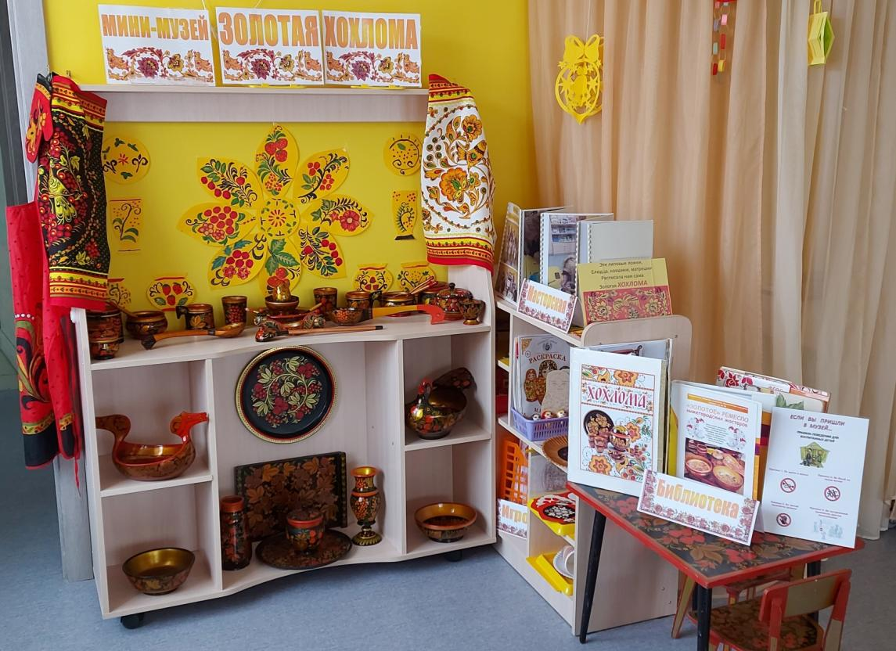
Воспитатель: Чиенева Н.Е.

Цель:
Формирование и развитие основ художественной культуры у дошкольников
через народное декоративно-прикладное искусство хохломской росписи.
Задачи:
- Вызвать у дошкольников интерес к музеям, выставкам, к народному творчеству.
- Познакомить детей с изделиями хохломской росписи, с ее историей.
- Учить детей видеть и выделять характерные элементы росписи: ягоды, цветы, завиток, травка, листики и т. д.
- Учить рисовать простейшие элементы хохломской росписи, развивая чувство цвета, творчество, фантазию.
- Формировать умения создавать узоры по собственному замыслу, используя разнообразные работы кистью в изображении знакомых элементов.
- Развивать чувство цвета, композиционные умения.
- Развивать внимание, мышление, творческое воображение, зрительную память, умение анализировать
- Воспитывать любознательность, любовь к русскому прикладному искусству, любовь к народному творчеству.

Взаимодействие с родителями:
- Привлечение родителей к созданию мини-музея в группе.
- Консультация для родителей: «Знакомство детей с хохломской росписью».
- Памятка для родителей «Всё о хохломе»
- Мастер-класс с родителями и детьми «Хохломская роспись деревянных ложек»
Ожидаемый результат:
В ходе работы мини-музея у детей появится эмоционально-ценностное отношение к культурному наследию. Расширятся знания детей о хохломской росписи. Дошкольники будут иметь представление о народном декоративно-прикладном искусстве, народных промыслах и их особенностях, овладеют обширными изобразительно-выразительными навыками, дети научатся составлять узоры по мотивам хохломской росписи. Ребята смогут применять
свои умения и навыки в свободной деятельности. Развитие художественных способностей и творческого воображения у детей. Укрепление детско-родительских отношений в совместной художественно-творческой деятельности.

Формы работы мини-музея «Золотая хохлома»
Рассматривание изделий с хохломской росписью.  Задачи:вызвать у детей интерес к русским народным промыслам и желание  их изучать.Воспитывать любовь к русскому народному творчеству. | 16.01
Беседана тему «Золотое ремесло нижегородских мастеров» с показом иллюстраций.  Задачи:познакомить детей с историей промысла, с особенностями изготовления хохломских изделий, их росписью. | 17.01
Просмотр документального фильма «Огненная хохлома»https://youtu.be/_sgM696IGac  Задачи:Воспитывать интерес к искусству хохломских мастеров, расширять знания о декоративно-прикладном искусстве, познакомить детей с одним из народных промыслов России - хохломской росписью, с историей ее возрождения. | 18.01
Чтение художественной литературы: стихи, пословицы, поговорки, загадки.  Л. Яхнин «Веселое слово хохлома», «Народные промыслы России»  Задачи:Уточнять и обогащать знания детей об устном народном творчестве.Воспитывать интерес к русской культуре и любовь к устному народному творчеству. | 19.01
Слушание музыкальных произведений(М. Пахоменко «Хохлома», Музыка  Ю. Чичкова)  Задачи:Развивать у детей интерес к музыкальным произведениям, русскому фольклору. | 20.01
Беседа с показом демонстрационного материала «Чудо роспись»  Задачи:продолжать знакомить детей с элементами хохломской росписи. | 23.01
Рассматривание хохломских узоров, работа с раскрасками.  Задачи:Продолжать учить детей рассматривать хохломские изделия, выделяя элементы узора: травки (травинки, осочки, капельки, завитки), понимать закономерности сочетания форм, цвета и композиционного расположения росписи. | 23.01
Декоративное рисование на бумаге (формы кувшина, вазы, тарелки)  Задачи:Учить детей рисовать элементы «травки» – концом кисти, «ягодки» - тычком с помощью ватной палочки.Развивать у детей умение сочетать в узоре цвета, характерные для хохломской росписи: черный, красный, зеленый, желтый. | 24.01
Дидактические игры: Лото «Русские народные промыслы», пазлы «Русские узоры», «Лабиринт», «Четвёртый лишний», игра – путешествие «Знатоки народных промыслов»Задачи:закреплять умение узнавать и называть ту или иную роспись; уметь обосновать свой выбор, называть элементы росписей. Развивать у детей внимание, память, мышление, речь. | 25.01
Декоративная роспись бумажных ложек  Задачи:учить рисовать элементы узора – ягоды и листья смородины и рябины.  Развивать творческие способности детей. | 26.01
Мастер-класс с родителями «Хохломская роспись деревянных ложек»  Задачи:Вызвать интерес родителей к русскому народному промыслу, хохломской росписи. Развивать художественные способности и творческое воображение детей и взрослых. Укреплять детско-родительские отношения  в совместной художественно-творческой деятельности. | 26.01
Декоративная роспись бумажных тарелок, стаканчиков  Задачи:Учить детей рисовать стебель – криулю и размещать на нем другие элементы узора, закреплять умение рисовать ягоды и листья смородины и рябины. | 27.01
Декоративная роспись деревянных матрёшек  Задачи:Формировать умения создавать узоры по собственному замыслу, используя разнообразные работы кистью в изображении знакомых элементов.Развивать чувство цвета, композиционные умения. | 30.01
Рассматривание лэпбука «Золотая хохлома». Игры «Разрезные картинки», «Найди пару», «Раскраски»  Задачи:закрепить знания детей об изделиях народного промысла, о хохломской росписи, развивать логическое мышление, внимание. | 01.02
Экскурсия по мини-музею «Золотая хохлома» для детей подготовительной группы. Совместная деятельность в медиатеке (интерактивная игра «Народные промыслы»), в игротеке, в мастерской (роспись камней)  Задачи: познакомить детей подготовительной группы с мини-музеем, вызвать желание принять участие в совместной игровой, творческой деятельности. | 02.02

Рассматривание изделий с хохломской росписью.
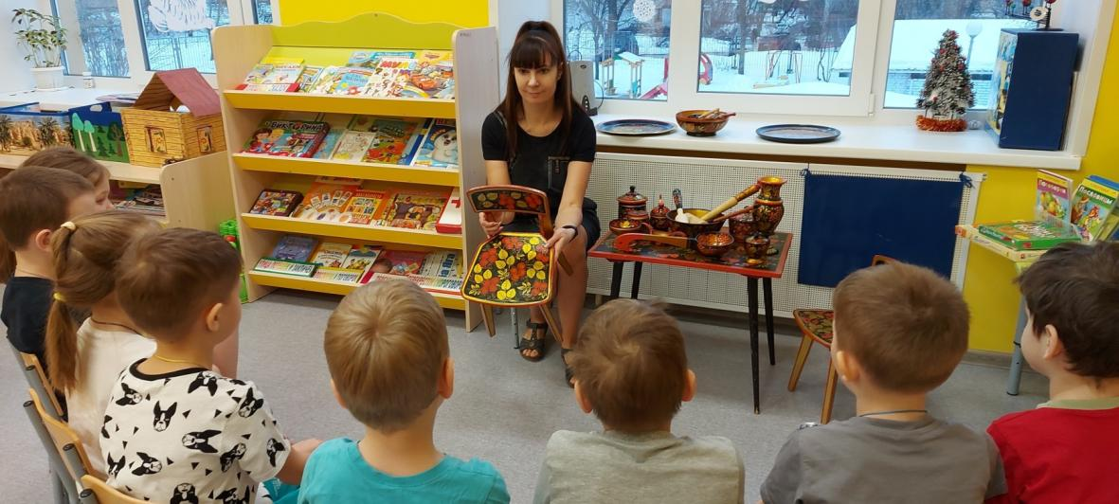
Беседана тему «Золотое ремесло нижегородских мастеров» с показом иллюстраций.
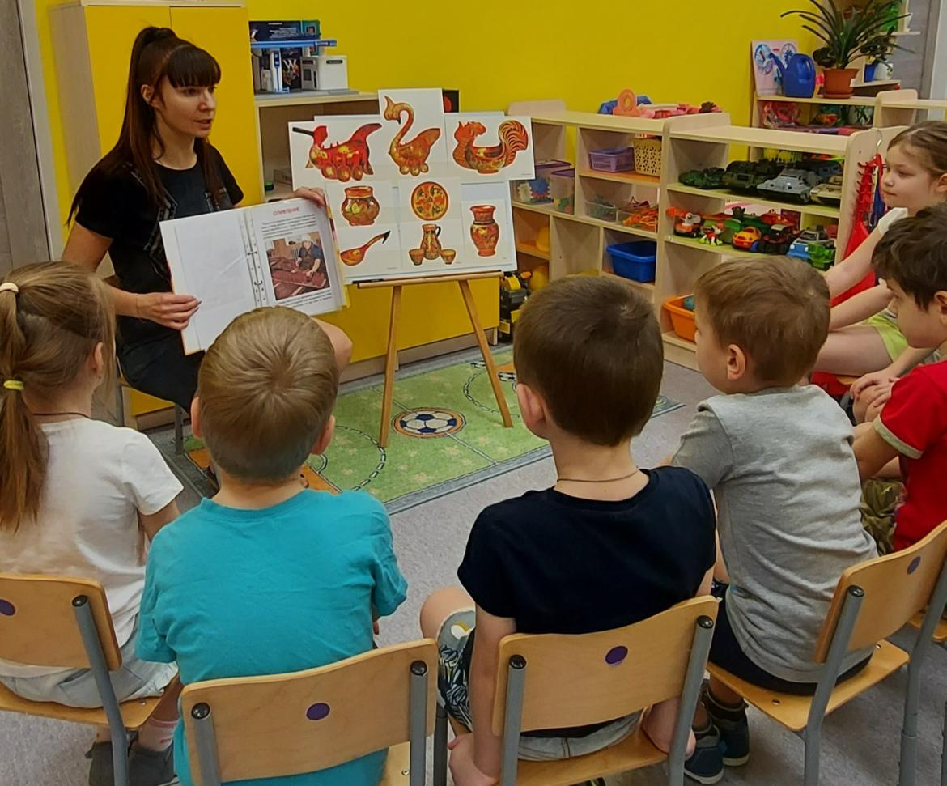
Просмотр документального фильма «Огненная хохлома»
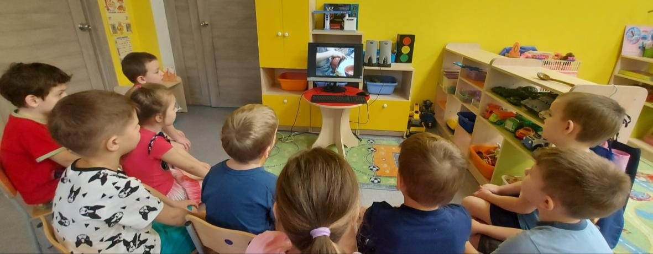
Чтение художественной литературы
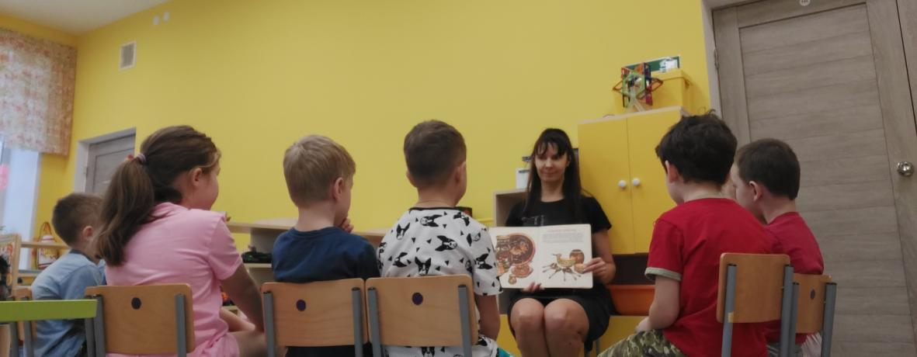
Беседа с показом демонстрационного материала «Чудо роспись»
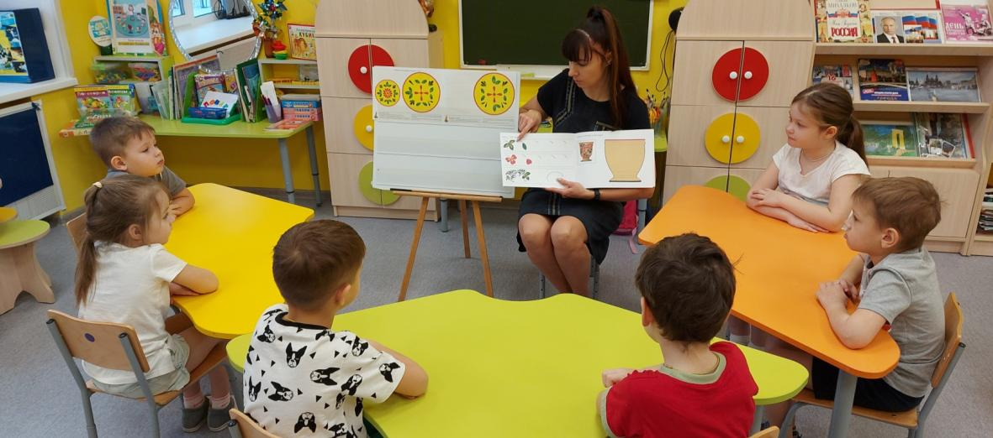
Рассматривание хохломских узоров, работа с раскрасками.
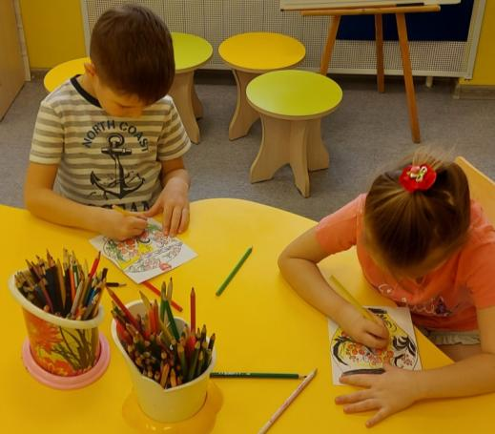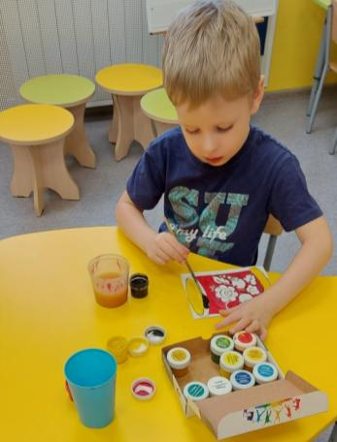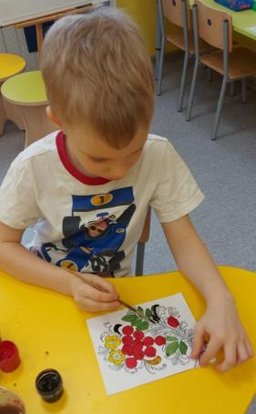
Декоративное рисование на бумаге (формы кувшина, вазы, тарелки)
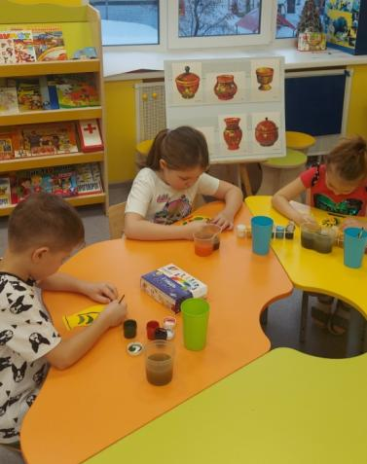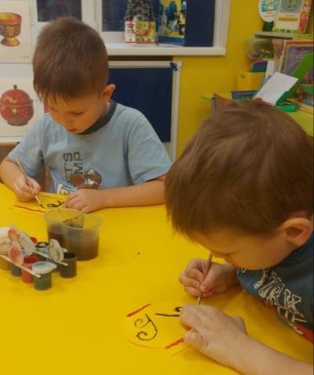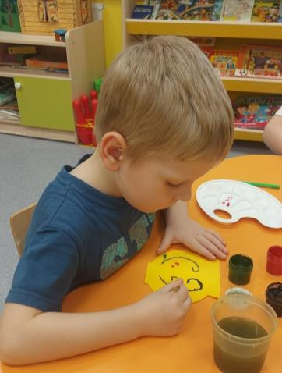
Дидактические игры: лото «Русские народные промыслы», пазлы «Русские узоры», «Лабиринт», «Четвёртый лишний», игра-путешествие «Знатоки народных промыслов».
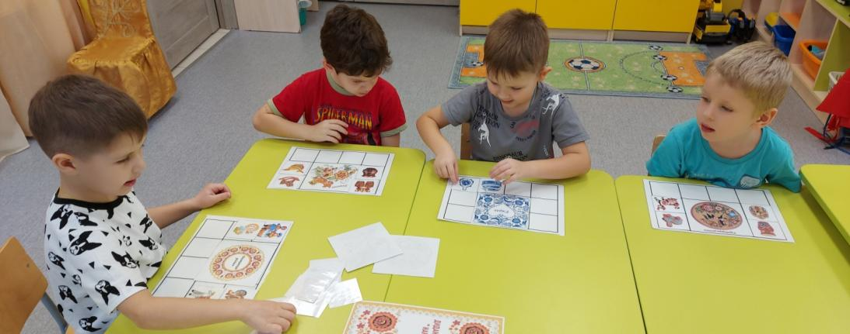

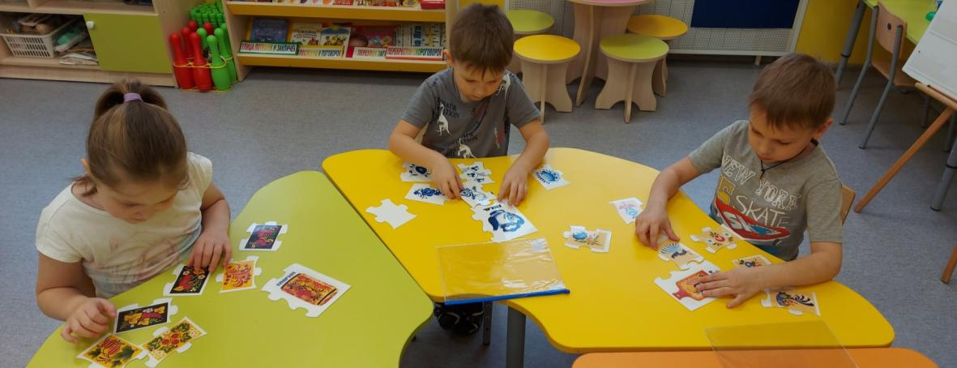
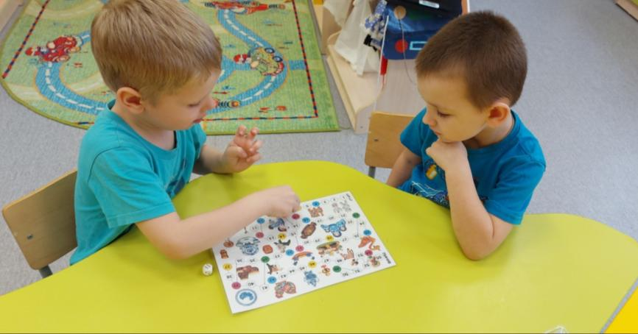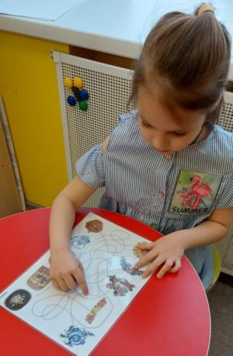
Декоративная роспись бумажных ложек
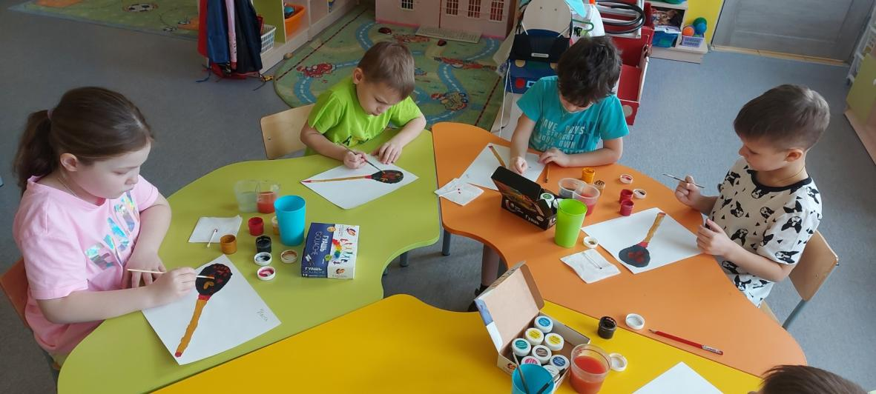

Мастер-класс с родителями «Хохломская роспись деревянных ложек»
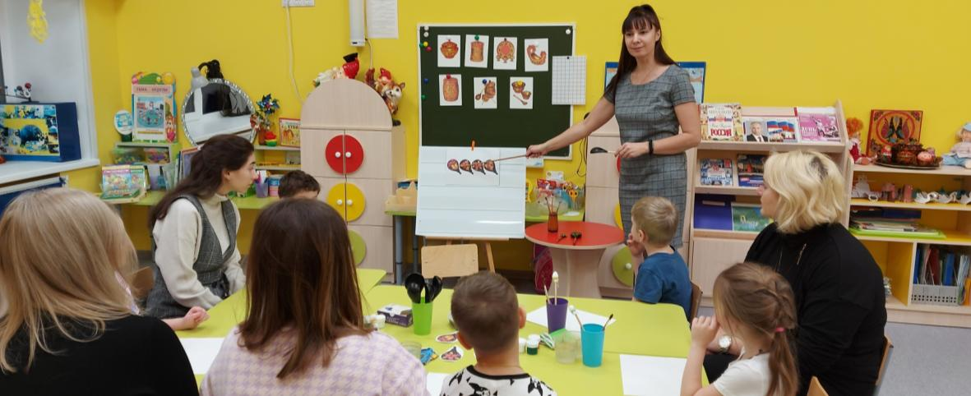
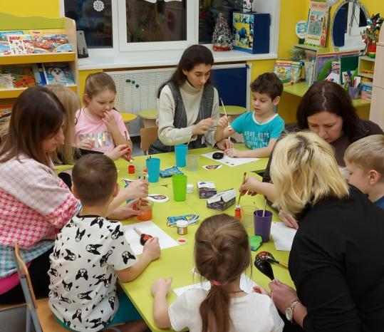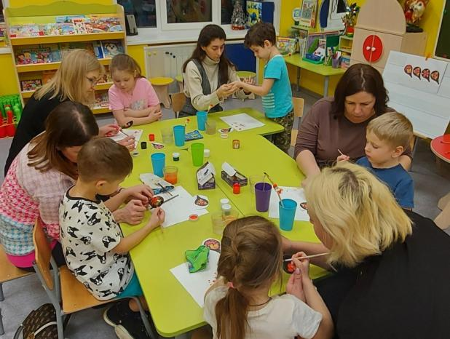
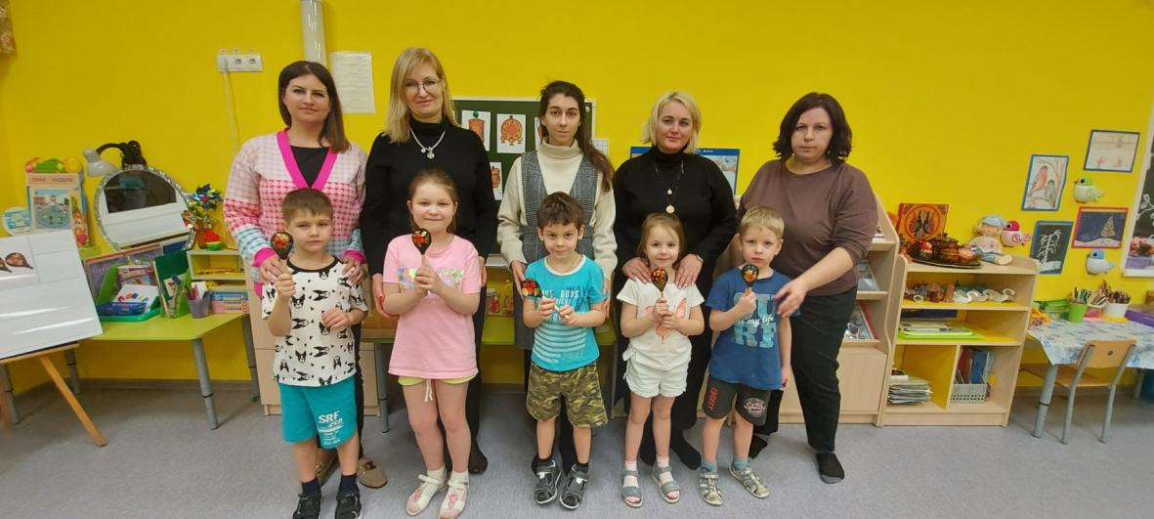

Декоративная роспись бумажных тарелок, стаканчиков
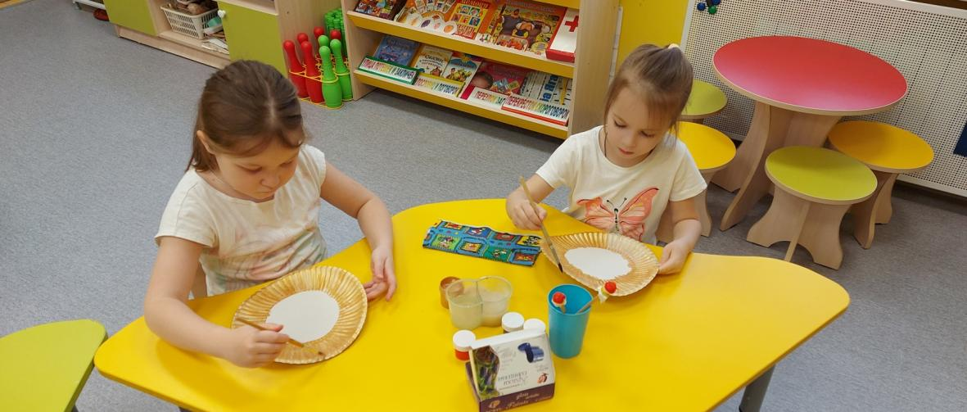
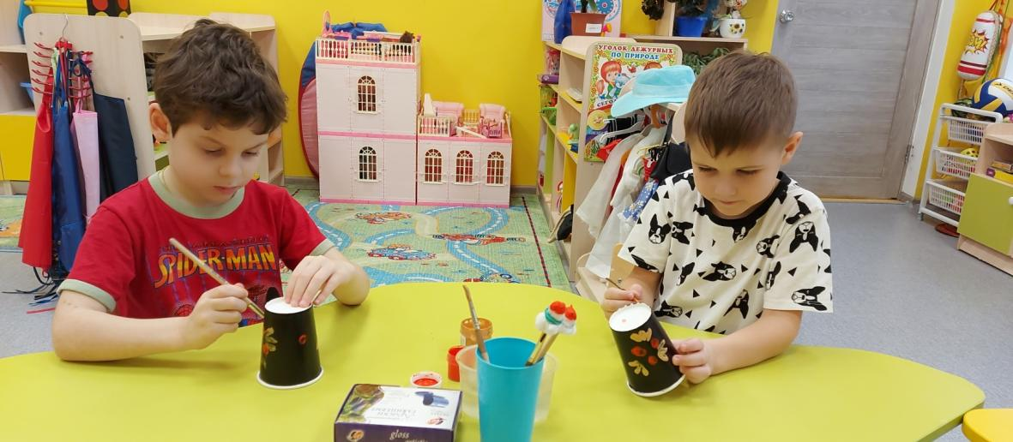
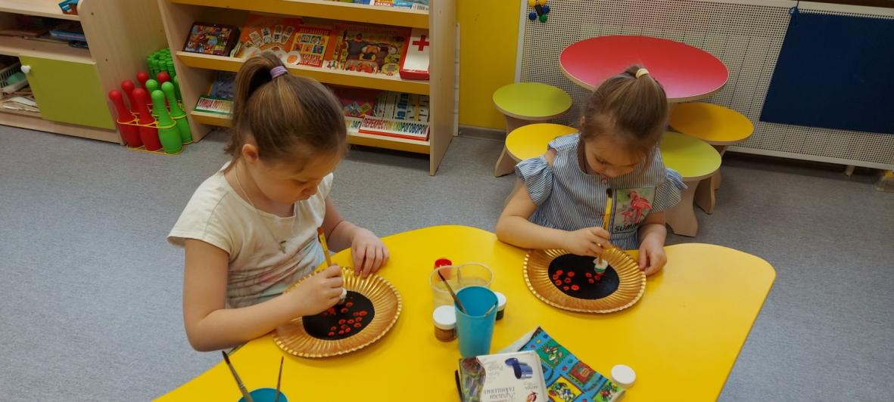
Декоративная роспись деревянных матрёшек
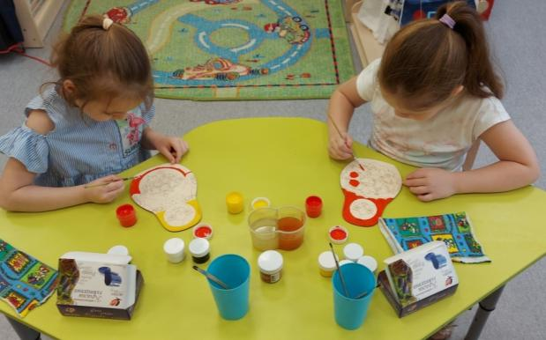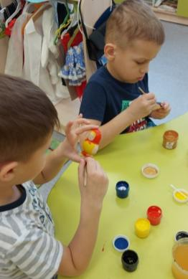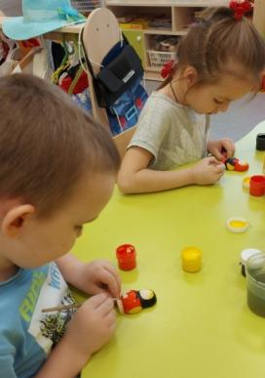
Рассматривание лэпбука «Золотая хохлома». Игры «Разрезные картинки», «Найди пару», «Раскраски»
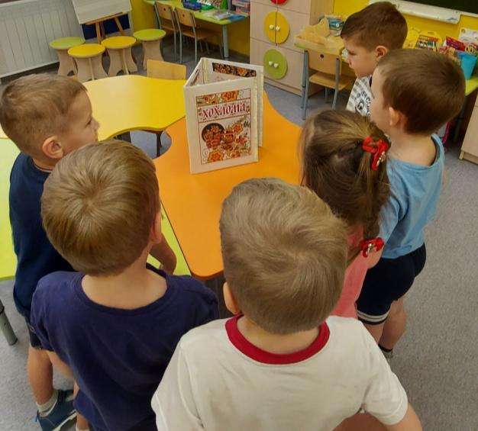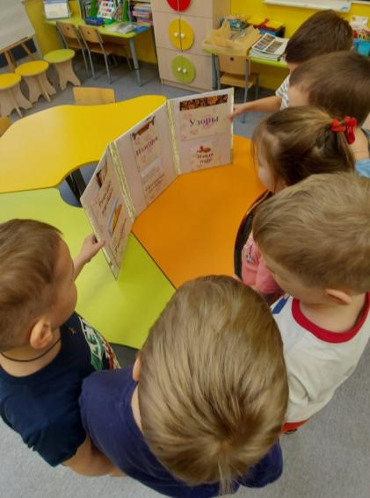
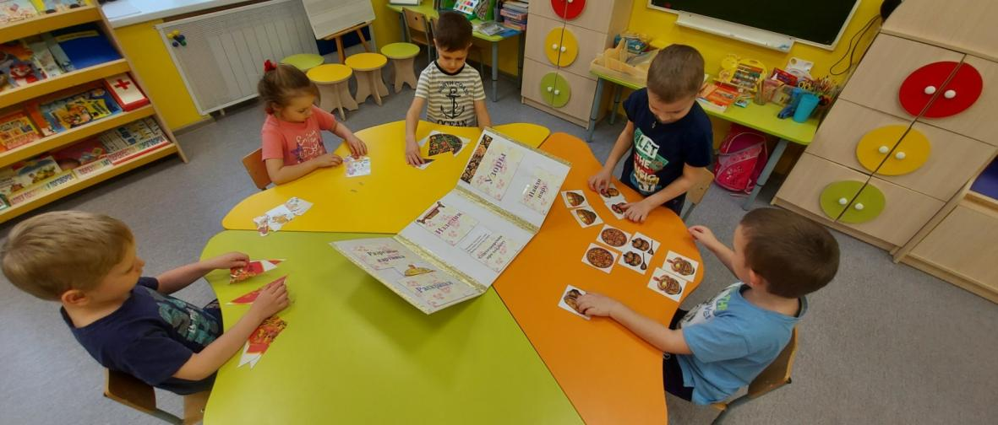
Экскурсия по мини-музею «Золотая хохлома» для детей подготовительной группы. Совместная деятельность в медиатеке (интерактивная игра «Народные промыслы»),
в игротеке, в мастерской (роспись камней)
